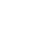
人教版八年级物理下册第八章 运动和力 单元测试 （有答案）
(时间：45分钟 总分：100分)
题号 | 一 | 二 | 三 | 总分 | 合分人 | 复分人
得分

一、选择题(本大题共10个小题，共40分.1～8小题为单选题，每小题的四个选项中，只有一个选项符合题意，每小题4分；9～10小题为多选题，每小题的四个选项中，有两个或两个以上选项符合题意，每小题4分，全选对的得4分，选对但不全的得2分，有错选或不选的不得分)
1．关于惯性，下列说法正确的是()
A．静止的物体没有惯性 B．运动的物体没有惯性
C．太空中的物体没有惯性 D．一切物体都有惯性
2．如图所示，下列事例中属于增大摩擦的是()
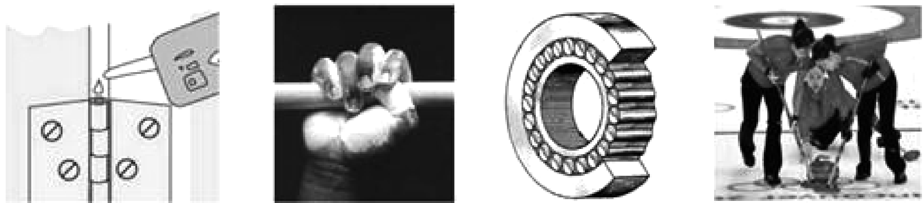
A．加润滑油 B．涂防滑粉 C．滚动轴承 D．冰壶运动
3．大游轮向东匀速直线行驶，小金面朝游轮前进方向，在游轮上的A位置竖直向上起跳，落下时的位置在(不计空气阻力)( )
A．A位置的东侧 B．A位置的西侧
C．A位置 D．以上三种情况都有可能
4．汽车在平直公路上匀速行驶时，下列属于平衡力的是()
A．汽车受到的牵引力和阻力
B．汽车受到的支持力和地面受到的压力
C．汽车受到的牵引力和重力
D．汽车受到的牵引力和地面受到的压力
5．如图是一只猴子在竹竿上玩耍的情景，猴子双手握住竖直竹竿匀速下滑时，它所受的摩擦力为F，下列说法正确的是()
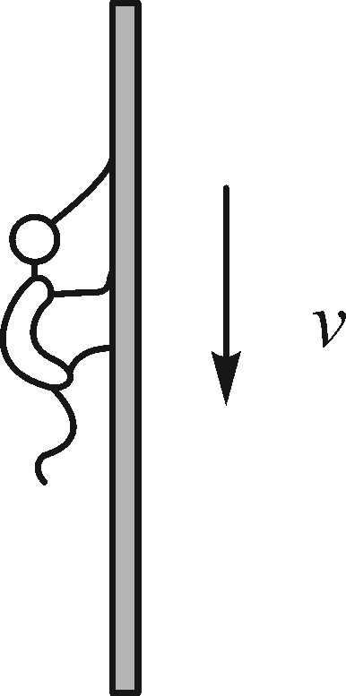
A．摩擦力F向下，F＝mg
B．摩擦力F向上，F＜mg
C．摩擦力F向上，F＝mg
D．摩擦力F向下，F＞mg
6．下列说法中，正确的是()
A．静止的物体一定不受力的作用 B．运动的物体一定受到力的作用
C．做曲线运动的物体，一定受到力的作用 D．物体受到力的作用，速度大小一定发生改变
7．对于静止在水平桌面上的矿泉水瓶，下列说法正确的是()
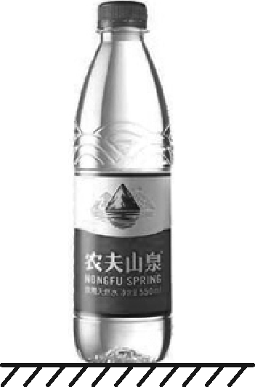
A．桌面对瓶子的支持力与瓶子所受重力是相互作用力
B．瓶子对桌面的压力与桌面对瓶子的支持力是平衡力
C．瓶子正放与倒放时，对桌面的压力是不同的
D．如果瓶子所受的力同时全部消失，它将仍留在原位置保持原来的静止状态
8．下列关于力与运动的关系，说法正确的是()
A．自行车从斜坡冲下来时不容易停下来，说明速度越大惯性越大
B．物体不受力的情况下也能运动
C．做曲线运动的物体，受到的力也可能是平衡力
D．只受一对平衡力匀速运动的物体，若去掉其中一个力，则物体的运动速度一定增大
9．如图所示，将木块放在被压缩的弹簧旁边，释放弹簧，木块沿水平地面向右运动，离开弹簧后，木块运动一段距离后停下来．下列说法正确的是()
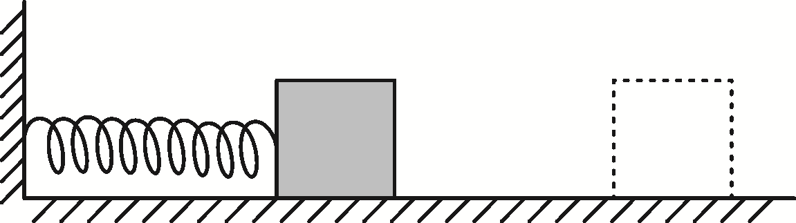
A．刚释放弹簧时，木块受到非平衡力的作用
B．离开弹簧后，木块在水平方向不受力
C．木块所受的支持力和它对地面的压力是一对平衡力
D．木块最终停止运动是由于摩擦阻力的作用
10．如图所示，木块a放在粗糙水平桌面上，木块b放在木块a上面，在水平拉力F作用下一起向右做匀速直线运动，空气阻力不计，下列判断正确的是()
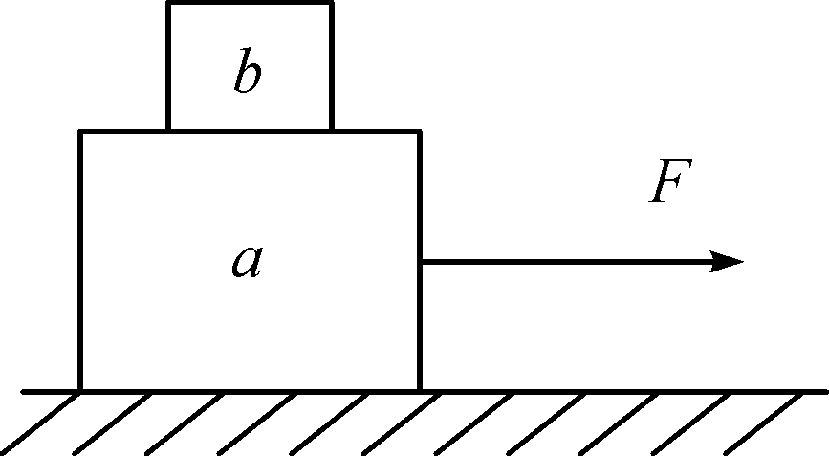
A．拉力F和a受到的摩擦力大小不相等
B．b在水平方向上不受力
C．b对a的压力和a对b的支持力是一对相互作用力
D．b在水平方向上受到向左的摩擦力
二、填空题(本大题共5个小题；每空2分，共24分)
11．班级拔河比赛获胜有不少诀窍，其中之一就是要设法增大队员与地面的摩擦，所以选择参赛队员时应选择体重________(填“较重”或“较轻”)的同学，同时全体队员应穿鞋底较________(填“粗糙”或“光滑”)的鞋子．
12．最近雨天路滑，在某路段发生一起交通事故，两辆同向行驶的汽车发生“追尾”．汽车B刹车后由于________仍撞到汽车A；观察汽车A的尾部(如图)，说明力能够改变物体的________；此时对汽车A中的司机起保护作用的是____________(填“安全气囊”或“汽车头枕”)．
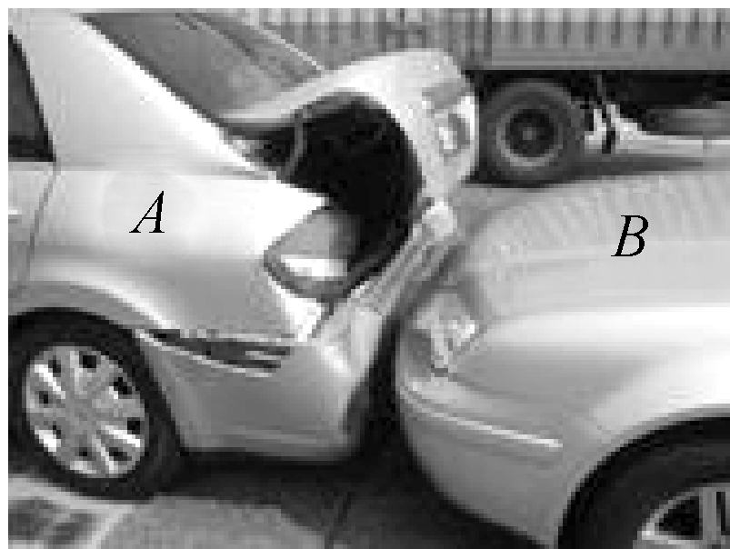
13．如图是小球在水平面上运动的频闪照片(闪光灯每隔0.02 s闪亮一次)，观察图中小球的位置，可以判断小球在竖直方向上受到________力和________力作用，这两个力是一对平衡力．小球在水平方向上受到的力是____________(填“平衡力”或“非平衡力”)．

- 图甲是商场里常用的垂直电梯和自动扶梯，图乙记录了小强乘坐电梯的s－t图象．则他搭乘垂直电梯时受到的支持力________(填“大于”“等于”或“小于”)搭乘自动扶梯时受到的支持力；当随自动扶梯到达扶梯口时，若不小心，则会向________倾倒．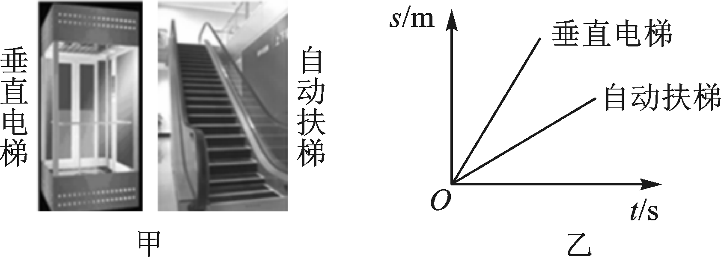
15．物块A静止在粗糙程度均匀的水平桌面上，如图甲所示，物块A受到水平拉力F的作用，拉力F随时间t变化关系如图乙所示．小萍从t＝0开始，每隔2 s记录一次物块A的位置(用“·”表示物块A)，如图丙所示，6～12 s内物块所受的摩擦力为________N，10～14 s内物块的平均速度为________cm/s.
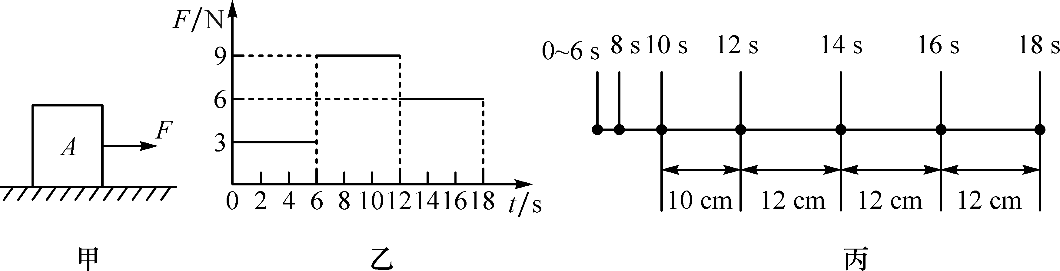
三、作图、实验探究题(本大题共5个小题；第16、17小题各3分，第18小题8分，第19小题12分，第20小题10分，共36分)
16．如图所示，小丽站在机场内水平匀速向右运动的自动运送带上，并与运送带保持相对静止，请在图中作出小丽所受力的示意图(O点为小丽的重心)．
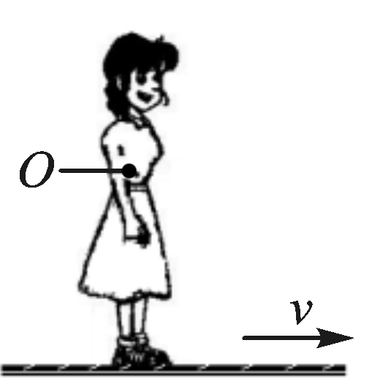
17．请在图中画出沿斜面向上运动的物体受到的摩擦力f的示意图．
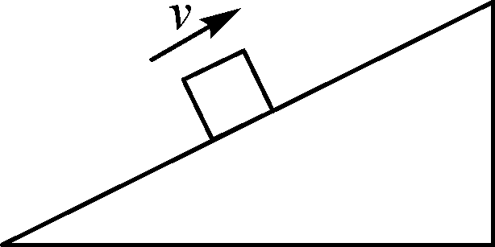
18．某同学用如图所示的实验装置探究阻力对物体运动的影响．他在水平台面上分别铺上不同材料，让同一小车从斜面上的同一高度由静止滑下，在小车停下的位置分别做上标记a、b、c.
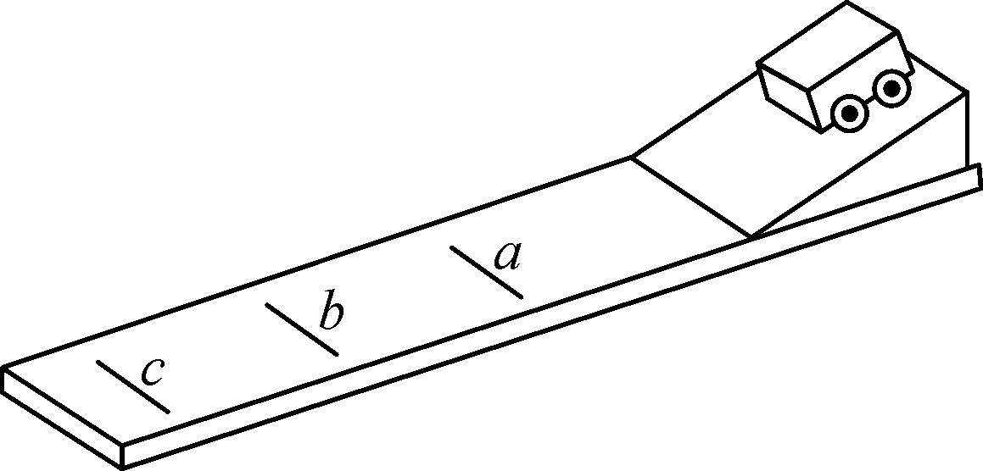
(1)让同一小车从同一斜面的同一高度由静止滑下是为了使小车到达水平面时____________．
(2)若水平面上铺的材料分别是毛巾、木板、棉布，则标记c是小车在________表面停下的位置．
(3)当小车在水平台面上运动时，受到的一对平衡力是________________．
(4)对上述实验进行分析并进一步推理：运动的物体在没有受到力的作用时，将________________________________________________________________________．
19．小明学习了“研究影响滑动摩擦力大小的因素”的实验后，做了如下实验：找来同种材质且体积相等、质量都为600 g的A、B两个木块，放在一长木板上进行实验，实验中保证水平匀速拉动弹簧测力计，实验过程及结果如图所示．
(1)测量摩擦力大小的依据是____________．
(2)图甲中物体运动的速度大小为v₁，图乙中物体运动的速度大小为v₂，实验过程中，关于v₁和v₂的大小，下列说法正确的是________．
A．v₁一定大于v₂
B．v₁一定小于v₂
C．v₁一定等于v₂
D．v₁可以大于、等于或小于v₂
(3)图丁中拉动物体A、B一起匀速运动，拉力F₄的大小为________N.
(4)比较甲、丙或乙、丁，可以得出：B的表面比A的表面更________．
【拓展】在物理学中，我们把两个物体间的滑动摩擦力与压力的比值称为这两个接触面间的“动摩擦因数”，用符号μ表示．木块A与长木板间的动摩擦因数大小为________．已知A、B两个木块之间的动摩擦因数大小为0.4，在如图丁所示实验中，若用拉力F水平向左作用在A上使其位置保持不变，用拉力F₄′将B匀速抽出，则拉力F₄′的大小为________N(提示：B的上下表面均存在滑动摩擦力)．
20．如图是研究二力平衡条件的实验装置图．实验步骤如下：
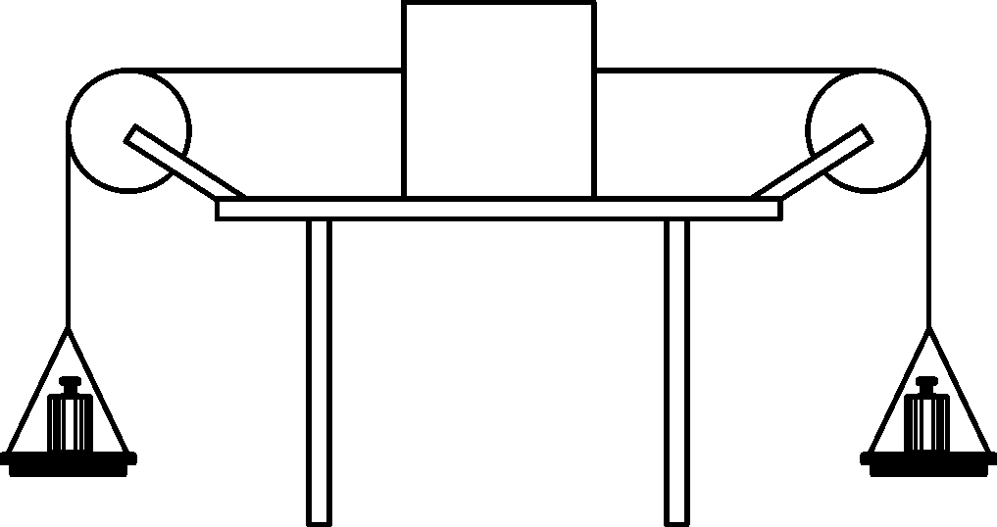
(1)要让木块受到大小相等、方向________的两个力的作用．
(2)把木块放在水平木板上后，向挂在木块两端的小盘里加砝码，当两边砝码质量________时，木块静止．
(3)然后把木块________________使两边的拉力不在____________，放开手后，观察到木块不会静止，而是会发生转动．
(4)此实验得出的二力平衡的条件是__________________________．

运动和力
1．D 2.B 3.C 4.A 5.C 6.C 7.D 8.B 9.AD 10.BC 11.较重 粗糙 12.惯性 形状 汽车头枕 13.重 支持 非平衡力 14.等于 前 15.6 5.5 16.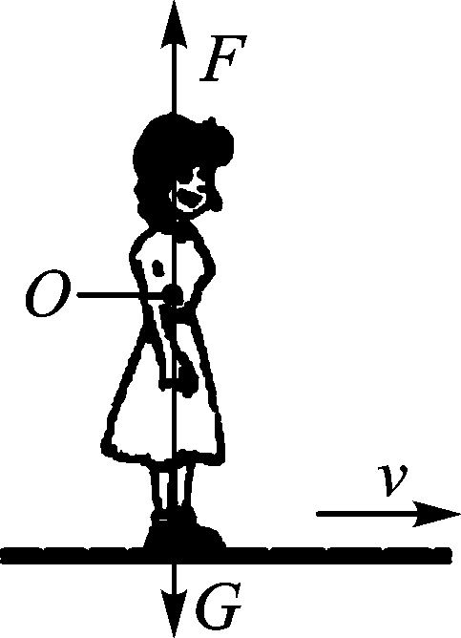 17.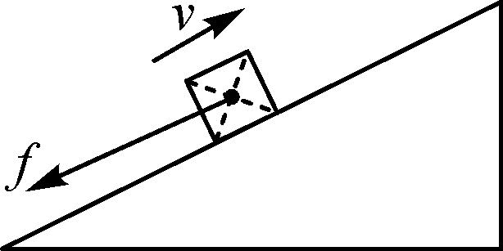 18.(1)速度相同 (2)木板 (3)重力和支持力 (4)做匀速直线运动 19.(1)二力平衡(2)D (3)4.4 (4)粗糙 【拓展】0.3 6.8 20.(1)相反 (2)相等 (3)扭转一个角度 一条直线上 (4)大小相等、方向相反、作用在同一直线上

